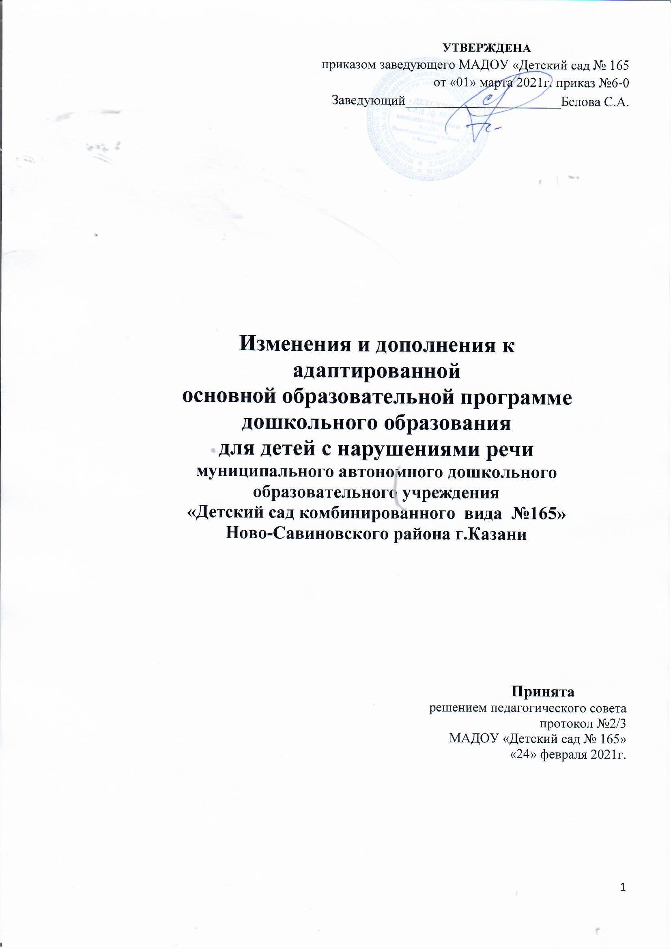

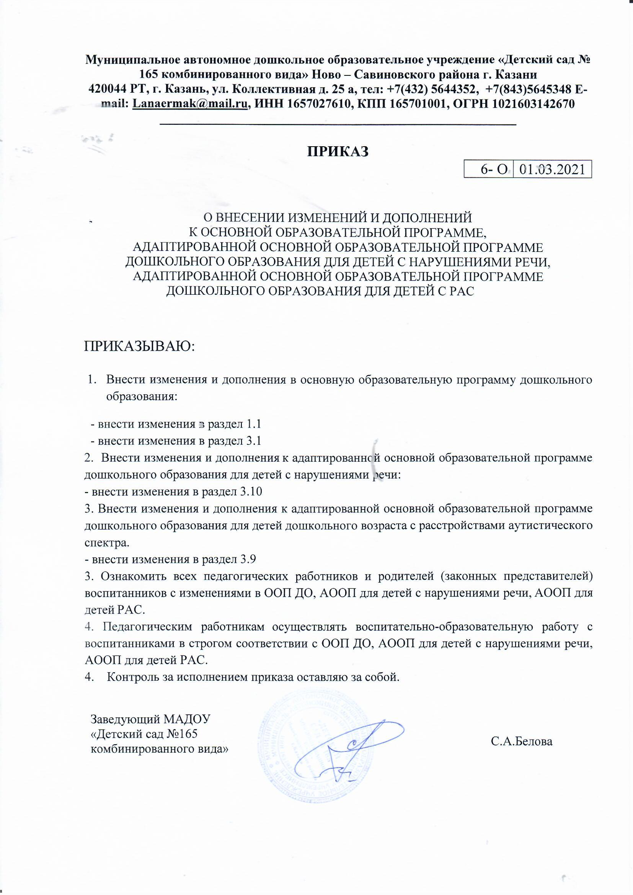
Изменения и дополнения с 1.03.2021 года к
Адаптированной основной образовательной программе дошкольного образования для детей с нарушениями речи муниципального автономного дошкольного образовательного учреждения «Детский сад комбинированного вида №165» Ново-Савиновского района г.Казани

3. ОРГАНИЗАЦИОННЫЙ РАЗДЕЛ

3.10.Перечень нормативных и нормативно-методических документов.
- Санитарные правила и нормы от 01 марта 2021 г. СанПиН 1.2.3685-21 "Гигиенические нормативы и требования к обеспечению безопасности и (или) безвредности для человека факторов среды обитания»;

Изменения в Условиях реализации программы с 01.03.2021.
Условия реализации Программы составлены по содержанию санитарных правил и норм Сан ПиН 1.2.3685-21 «Гигиенические нормативы и требования к обеспечению безопасности и (или) безвредности для человека факторов среды обитания».
Реализация Программы осуществляется в группах общеразвивающей направленности.
- Ежедневная прогулка детей, её продолжительность составляет не менее 3 часов. Прогулку организуют 3 раза в день: в первую половину – в утренний прием, до обеда и во вторую половину дня - после дневного сна или перед уходом детей домой. При температуре воздуха ниже минус 15 °C и скорости ветра более 7 м/с продолжительность прогулки сокращается.
- Дневной сон. Общая продолжительность дневного сна для детей от 1 года до 3 летнего возраста- 3 часа, от 4 до 7 летнего возраста- 2,5 часа. Перед сном не рекомендуется проведение подвижных эмоциональных игр.
- Образовательная деятельность. Начало образовательной деятельности планируется не ранее 8.00.
-Максимальная продолжительность одного занятия для детей:
От 1,5 лет до 3 лет -10 мин.;
От 3 лет до 4 лет - 15 мин.;
От 4 лет до 5 лет – 20 мин.;
От 5 лет до 6 лет – 25 мин.;
От 6 лет до 7 лет – 30 мин.

Максимально допустимый объем дневной суммарной образовательной нагрузки для детей дошкольного возраста составляет:
От 1,5 лет до 3 лет - 20 мин.,
От 3лет до 4 лет - 30 мин.;
От 4 лет до 5 лет – 40 мин.;
От 5 лет до 6 лет – 50 мин./ 75 мин., при условии, что 25 мин. будут организованы после дневного сна;
От 6 лет до 7 лет – 90 мин.
В середине времени, отведенного на непрерывную образовательную деятельность, проводят физкультминутку. Перерывы между периодами непрерывной образовательной деятельности - не менее 10 минут. Окончание занятий не позднее 17.00.
- Занятия по дополнительному образованию (студии, кружки, секции и т.п.) для детей дошкольного возраста проводят во второй половине дня через 20 минут после основной образовательной деятельности и не позднее 19.30.

